Adatbázis alapú rendszerek

2

024-25/2

IB152L-3

Péntek 10:00

**Álláskereső adatbázis**

**Készítette:**

Jáger Péter

Nagy Dávid István

Czuppon Pál Balázs

**Munka felosztása**

Logikai (1,2), Fizikai (1,2), Egyed modell, Funkciók leírása: Nagy Dávid István

Követelménykatalógus, EK-Diagram, Relációs Adatelemzés, Táblák leírása: Jáger Péter

Egyed-esemény matrix, Szerep-funkció matrix: Czuppon Pál Balázs

**Feladat szöveges leírása**

Álláskereső weboldal. Álláskeresők és cégek regisztrálnak, a cégek állás hirdetéseket tesznek közzé,

melyeket a moderátor elfogad, vagy elutasít. Az elfogadott hirdetésekre tud jelentkezni az állás hirdető,

melyekről értesítést kap a cég (kapcsolat tartó) Állások közti keresés teljes mértékben testre szabható pl

kulcsszavak, kategóriák és bérezés alapján. Az oldal üzemeltetőinek különbféle statisztikák kiírása.

**Követelménykatalógus**

1

2

3

4

5

6

7

8

9

. Álláskeresők regisztrációja, személyes adatlap kitöltése

. Álláskeresők saját végzettségeinek, képesítéseinek felvitele

. Cégek regisztrációja

. Állásajánlatok kezelése, kapcsolattartó személyek

. Állások összetett keresése

. Álláskereső jelentkezése állásajánlatra

. Adatlapok moderálása moderátorok vagy adminisztrátorok által

. Idegen nyelvű önéletrajzok kezelése, több idegen nyelvű önéletrajz is

. Bejelentkezett álláskereső számára az egy hónapnál nem régebbi megfelelő állásajánlatok listázása,

találatok száma (egy álláskeresőnek több szakmája is lehet!)

0. Bérezési intervallumok meghatározása munkakörönként (a cégek által nyújtott adatokból, amelyek

nem láthatók az álláskeresők számára)

1

1

1

1

1

1. Statisztika készítése a jelentkezések alapján munkakörökre vonatkozóan

2. Bejelentkezés időpontjának elmentése

3. Ha egy álláskereső 90 napig nem jelentkezik be, akkor passzív státuszba kerül

4. Állásajánlatok értékelése az álláskeresők számára (súlyok beállítása az egyes paraméterekhez, mint

település, fizetés, munkakör, stb. – a súlyokat fontosság alapján a felhasználó is beállíthatja)

**Adatfolyam diagram (DFD):**

Fizikai

A DFD 1. szintje:

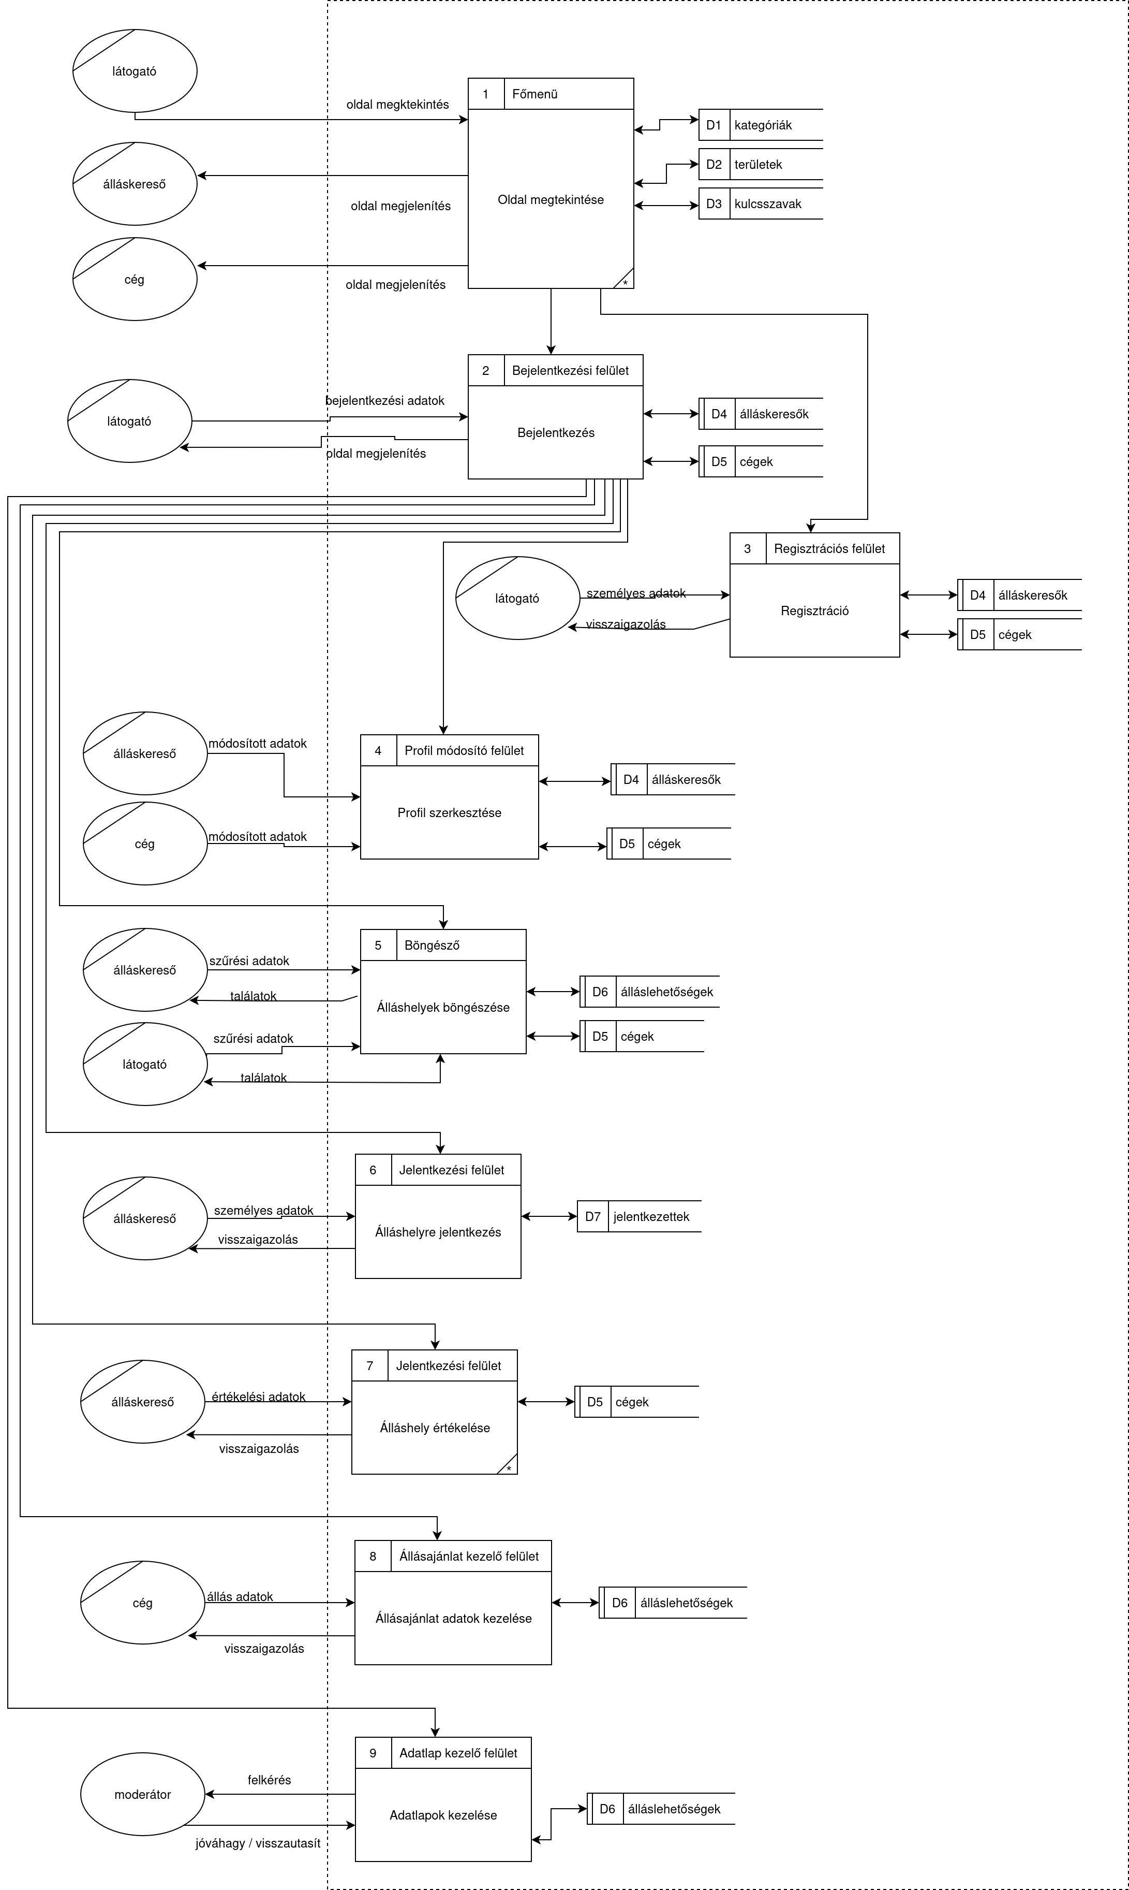

A DFD 2. szintje:

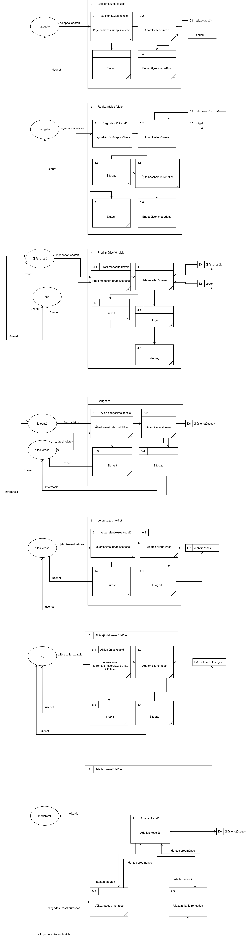

Logikai

A DFD 1. szintje:

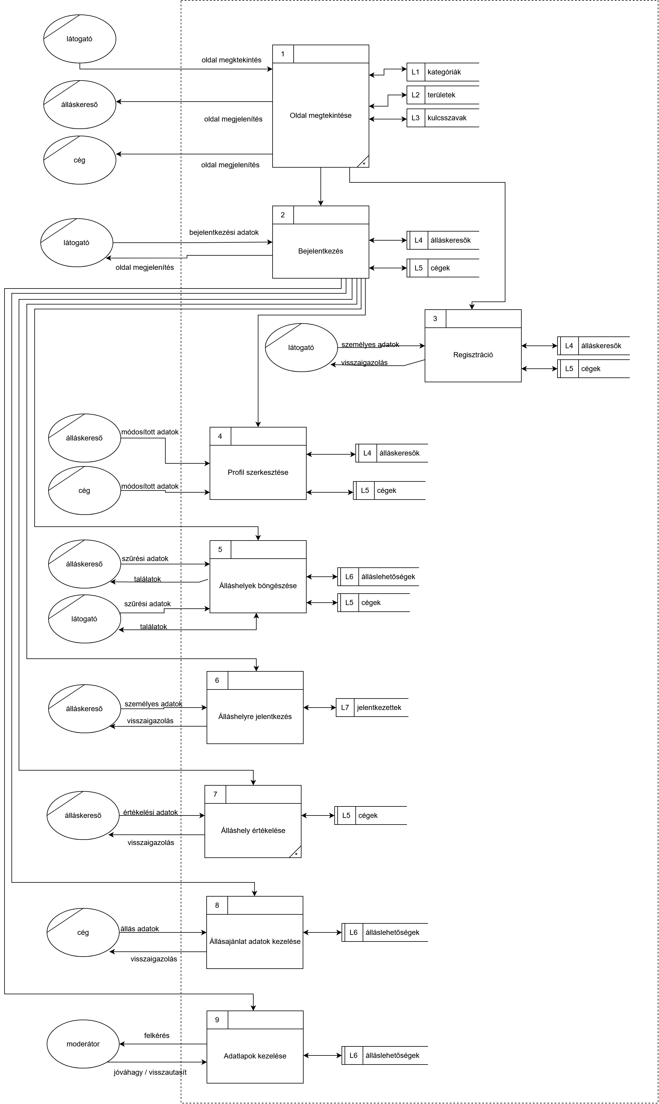

A DFD 2. szintje:

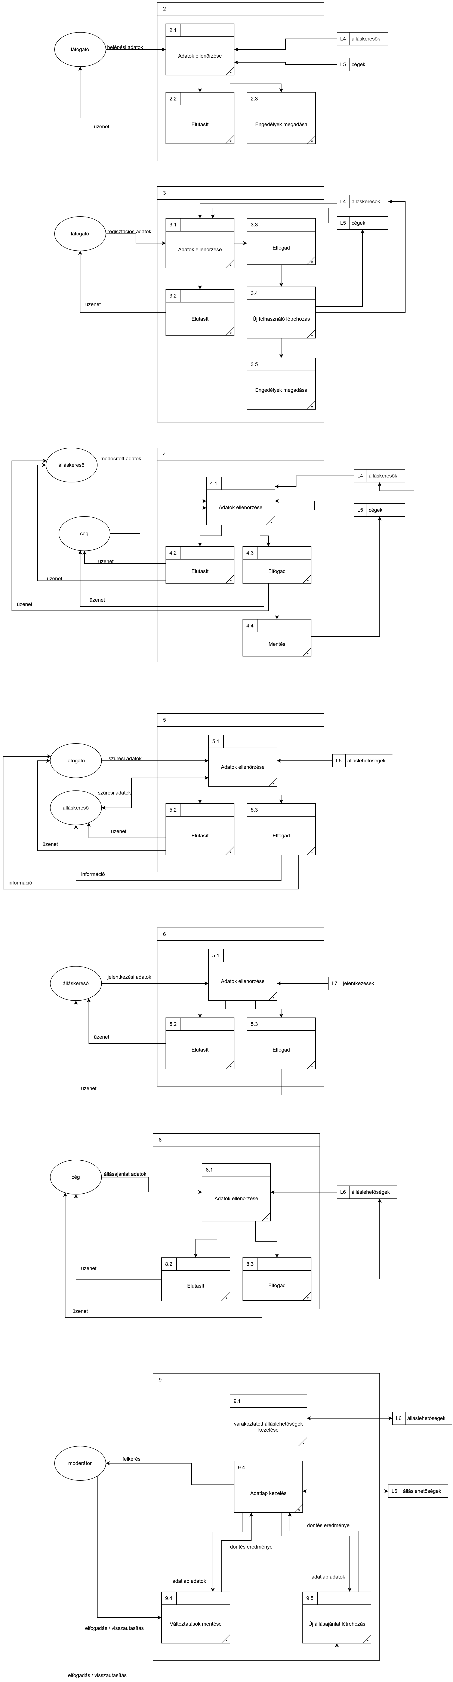

**Egyedmodell:**

Egyedmodell-diagram a tanult módon.

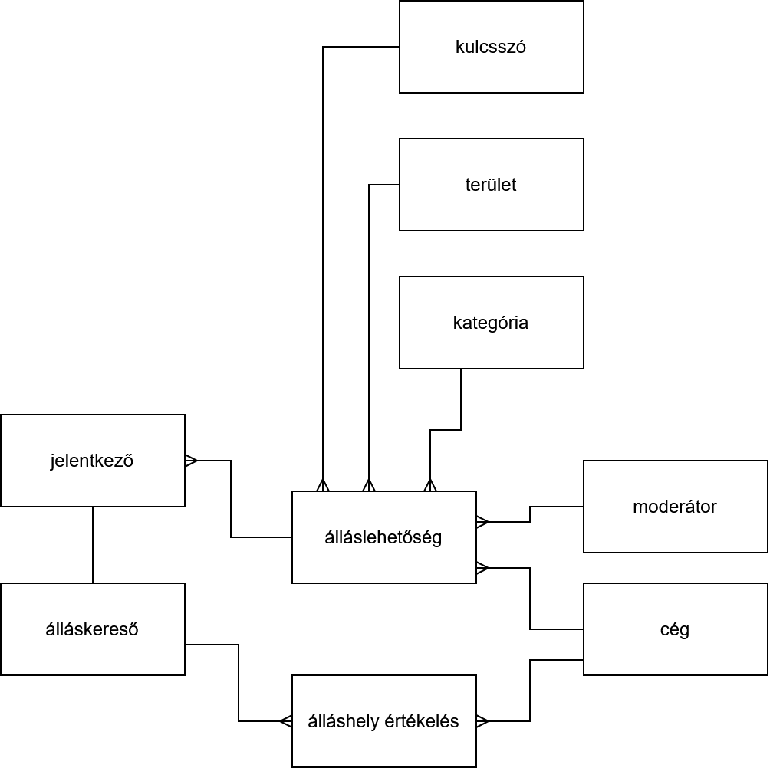

**EK-diagram:**

EK-diagram a tanult módon.

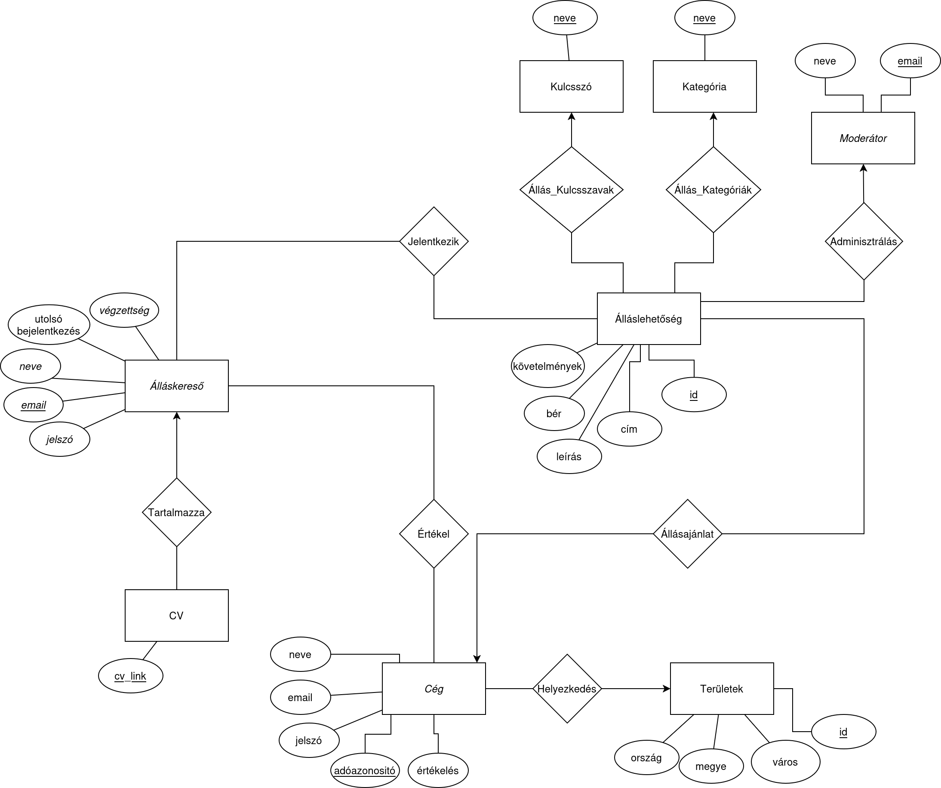

**Relációs adatelemzés**

Relációsémák megadása.

Funkcionális függőségek, normalizálás 3NF-ig.



**Táblák leírása:**

Minden tábláról: Táblázatos megadása + leírása.

*Álláskereső : Álláskereső ügyfél táblája*

**Név**

**Típus**

**Leírás**

ID

INT()

Álláskereső ID-ja

Név

VARCHAR(255)

VARCHAR(255)

Álláskereső Telljes neve

Álláskereső Email címe

Email-cím

Jelszó

Álláskereső bejelentkezéséhez szükséges Jelszó

(Hashelve)

VARCHAR(255)

VARCHAR(255)

Végzettség

Álláskereső végzettsége

Utolsó Bejelentkezés DATE()

Utolsó bejelentkezés dátuma

Álláskereső Státusza (Aktiv – TRUE , Passzív -

FALSE)

Státusz

BOOLEAN

*CV.ID*

INT()

Álláskereső CV-jének a hivatkozása CV táblában

*Cég: Cégek táblája*

**Név**

**Típus**

**Leírás**

Cégek ID-ja

ID

INT()

Név

Email

VARCHAR(255)

VARCHAR(255)

Cég telljes neve

Cég állásközvetítőjének email címe

Cég bejelentkezéséhez szükséges Jelszó

(Hashelve)

Jelszó

VARCHAR(255)

Adóazonosító

VARCHAR(255)

INT()

Cég adóazonosítója

*Területek.ID*

Cég székhelyének Településben fenntartott ID-ja

*Várakoztatott álláslehetőség*

**Név**

**Típus**

**Leírás**

V.Á. ID-ja

ID

INT()

BIG_TEXT()

Leírás

Állás szöveges leírása

Állással szemben fenntartott követelmények

szöveges leírása

Követelmények

BIG TEXT()

Mikor

DATE()

INT()

Állásajánlat kihelyezésének időpontja

Állás Településének helyének fenntartott ID-ja

Állásért ajánlott bér

*Területek.ID*

Bér

INT()

*Cég.ID*

INT()

Állást kínáló cég ID-ja



*Álláslehetőség: Moderátor álltal jóváhagyott, publikus álláshírdetések*

**Név Típus**

**Leírás**

ID

INT()

V.Á. ID-ja

Leírás

BIG_TEXT()

BIG TEXT()

Állás szöveges leírása

Állással szemben fenntartott követelmények

szöveges leírása

Követelmények

Mikor

DATE()

INT()

INT()

INT()

INT()

INT()

Állásajánlat kihelyezésének időpontja

Állás Településének helyének fenntartott ID-ja

Állásért ajánlott bér

*Területek.ID*

Bér

*Cég.ID*

Állást kínáló cég ID-ja

*kulcsszó.ID*

*Kategória.ID*

Állásra jellemző kulcsszó hivatkozása

Állásra jellemző kategória ID-ja

*Jelentkező: Álláskeresők és publikus álláshírdetések összeköttetése*

**Név**

**Típus**

**Leírás**

ID

INT()

INT()

INT()

Összeköttetés ID-ja

*Álláskereső.ID*

Álláskereső profile-jának ID-ja

Álláslehetőség ID-ja

*Álláslehetőség.ID*

*CV: CV.ket tartalmazó tábla*

**Név**

**Típus**

**Leírás**

CV ID-ja

ID

INT()

FILE

CV_FILE

CV File-kénti feltőltése

*Álláshely értékelés: álláshelyek értékelés*

**Név Típus**

**Leírás**

Értékelések ID-ja

0-5-ig tartó értékelés

Cég ID-ja

ID

INT()

INT(5)

INT()

értékelés

*Cég.ID*

*Kulcsszó: kulcsszavak tartalmazó adat-tábla*

**Név Típus**

**Leírás**

Kulcsszó ID-ja

ID

INT()

VARCHAR(50)

kulcsszó

rövid szöveges jellemzés

*Kategória: Állásokra jellemző kategóriák*

**Név Típus**

**Leírás**

Kategória ID-ja

ID

kategória

INT()

varchar(255)

Munka típusának megnevezése



*Területek:Állás elhelyezkedése*

**Név**

**Típus**

**Leírás**

ID

INT()

varchar(255)

Kategória ID-ja

Terület

Terület, amelyen a munkalehetőség elhelyezkedik

**Szerep-funkció mátrix:**

látogató

x

x

x

álláskereső

cég

x

x

x

x

x

x

x

x

moderátor

x

x

**Egyed-esemény mátrix:**

Táblázat L: Létrehozás , M: Módosítás, O: Olvasás, T: Törlés

**Egyedek**

kulcsszó

terület

kategória

jelentkező

álláskereső

cv

álláslehetőség

álláshely

értékelés

O

O

O

L

L

L

L

O

L

L

O

O

T, O, M

T, O, M, L

T

T

O

O

O

L

L

M, T,

L

cég

T, O, M

várakoztatott

álláslehetőségek

T

M, T

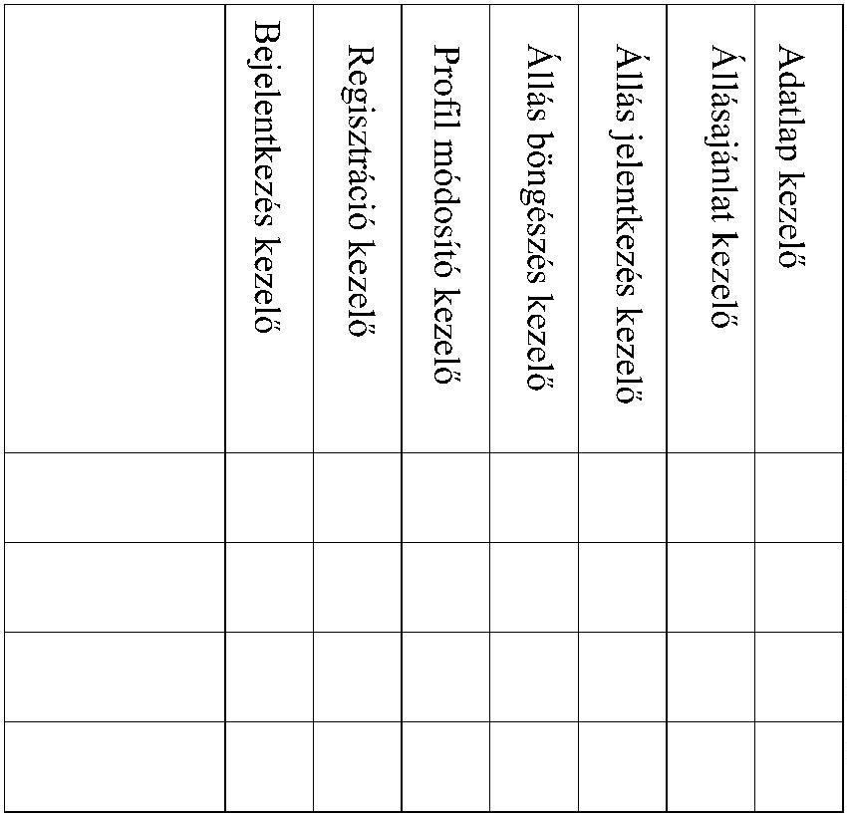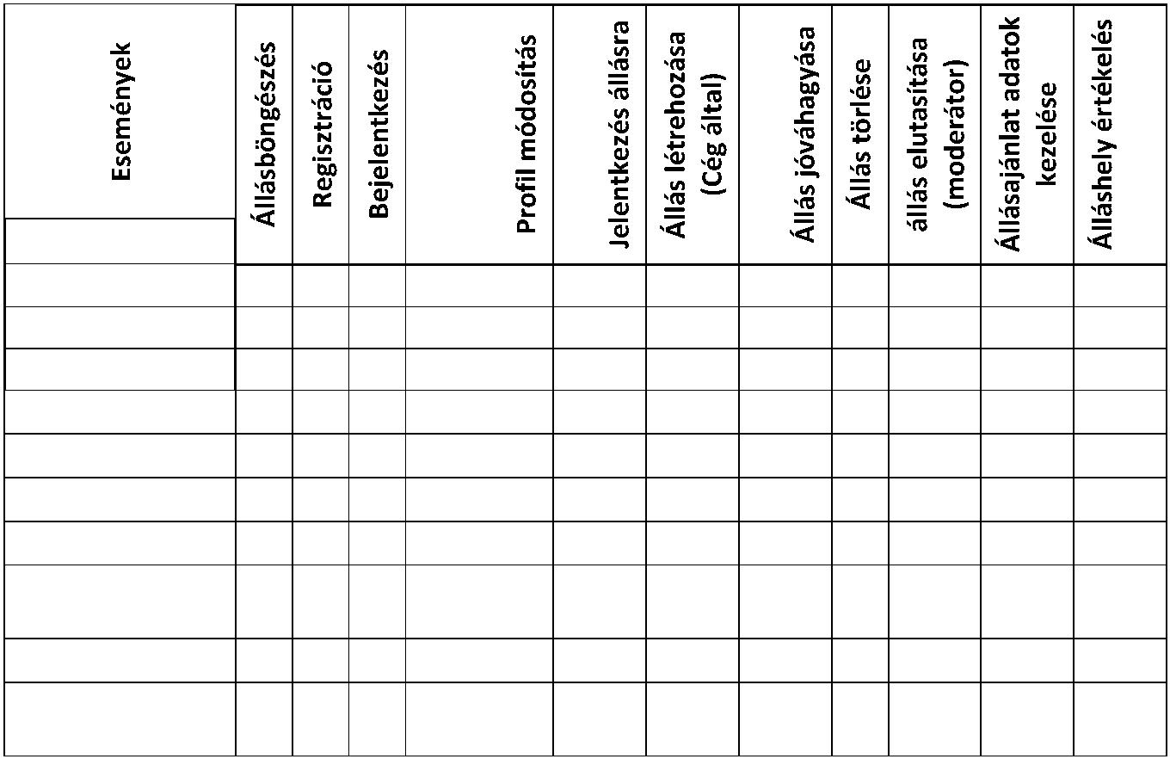

moderátor

L

O

**Funkciómeghatározás**

**Funkció meghatározás**

SSADM-4

Projekt/rendszer:

Álláskereső adatbázis

Elemző:

Dátum:

Változat:

0.1

Állapot:

Fejl. alatt

Oldal:

1-2

**Funkciónév:**

**Funkció azonosító:**

Bejelentkezés kezelő

2.1

**Típus:**

Online, felhasználói

**Felhasználói szerepek:**

Jogosult: látogató

**Funkció leírás:**

Látogató, még nem bejelentkezett felhasználó bejelentkeztetése a további funkciók eléréséhez. Egy űrlapon

meg kell adnia a látogatónak a bejelentkezési adatait amelyet gombnyomásra a rendszer ellenőríz.

Amennyiben létező / helyes adatokat adott meg betöltenek a további funkciók.

**Hibakezelés:**

Ha nincs megadva az űrlapon valamelyik kötelező adat vagy nem megfelelő, akkor erről

üzenetablak jelenik meg.

**AFD eljárások:**

2

.1

**Események:**

Minden egyes látogató belépésénél.

Esemény gyakoriság:

naponta ( megszámlálhatóan sokszor )

I/O leírások:

I/O szerkezetek:

Követelménykatalógus hivatkozás:

-

Tömegszerűség:

Naponta ( megszámlálhatóan sokszor )

Kapcsolódó funkciók:

2

.2 Adatok ellenörzése, 2.3 Elutasít, 2.4 Engedélyek megadása

Lekérdezések:

Felhasználói adatok ellenörzése

Lekérdezés gyakorisága:

látogatói igénytől függ



Közös feldolgozás:

Dialógusnevek:

Szolgáltatási szint követelményei:

Leírás:

Célérték:

Tartomány:

3-4 mp

Megjegyzések:

Felhasználói adatok 1 mp

lekérdezési ideje

**Funkció meghatározás**

SSADM-4

Projekt/rendszer:

Álláskereső adatbázis

Elemző:

Dátum:

Változat:

0.1

Állapot:

Fejl. alatt

Oldal:

2-3

**Funkciónév:**

**Funkció azonosító:**

Regisztráció kezelő

3.1

**Típus:**

Online, felhasználói

**Felhasználói szerepek:**

Jogosult: látogató

**Funkció leírás:**

Látogató, még nem bejelentkezett felhasználó regisztrálása a további funkciók eléréséhez. A regisztrálás

megtörténhet álláskeresőként illetve cégként és a kiválasztott módként fog megjelenni a kitöltendő űrlap. Az

űrlapon meg kell adnia a látogatónak a regisztrációs adatait amelyet gombnyomásra a rendszer ellenőríz.

Amennyiben a regisztráló álláskeresőként regisztrált és létező / helyes adatokat adott meg betöltenek a további

funkciók.

**Hibakezelés:**

Ha nincs megadva az űrlapon valamelyik kötelező adat vagy nem megfelelő, akkor erről

üzenetablak jelenik meg.

**AFD eljárások:**

3

.1

**Események:**

Minden egyes látogató regisztrációjakor.

Esemény gyakoriság:

naponta ( megszámlálhatóan sokszor )

I/O leírások

I/O szerkezetek:

Követelménykatalógus hivatkozás:

1

3

. Álláskeresők regisztrációja, személyes adatlap kitöltése

. Cégek regisztrációja

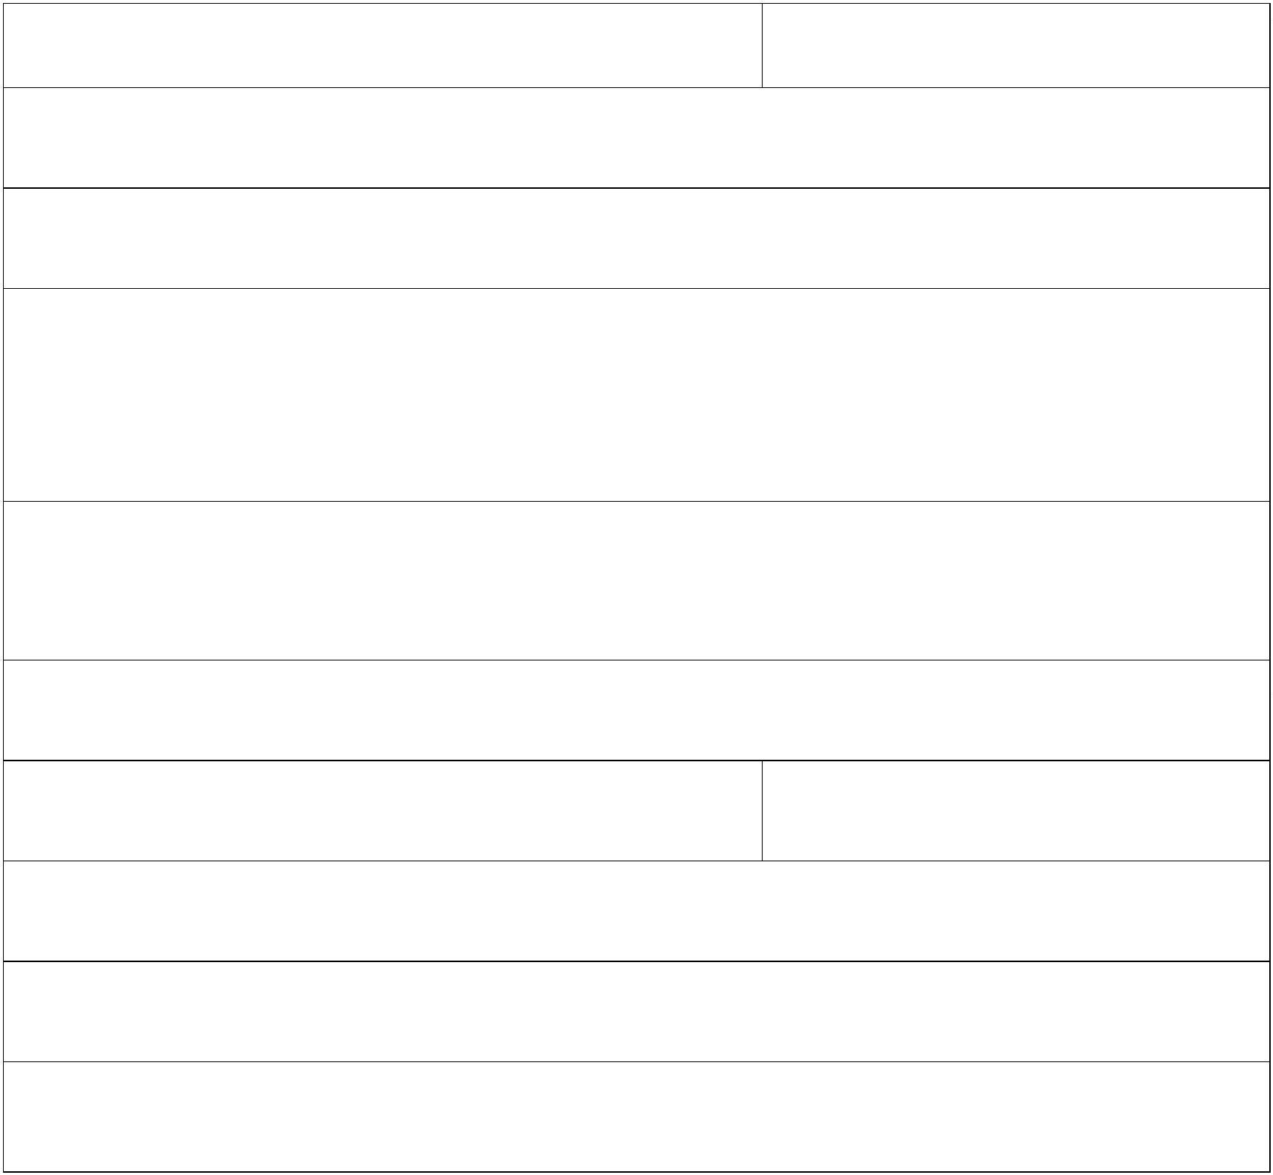

Tömegszerűség:

Naponta ( megszámlálhatóan sokszor )

Kapcsolódó funkciók:

3

.2 Adatok ellenörzése, 3.3 Elfogad, 3.4 Elutasít, 3.5 Új felhasználó létrehozása, 3.6 Engedélyek megadása

Lekérdezések:

Felhasználói adatok ellenörzése

Lekérdezés gyakorisága:

látogatói igénytől függ

Közös feldolgozás:

Dialógusnevek:

Szolgáltatási szint követelményei:

Leírás:

Célérték:

Tartomány:

3-4 mp

Megjegyzések:

Felhasználói adatok 1 mp

lekérdezési ideje

**Funkció meghatározás**

SSADM-4

Projekt/rendszer:

Álláskereső adatbázis

Elemző:

Dátum:

Változat:

0.1

Állapot:

Fejl. Alatt

Oldal:

3-4

**Funkciónév:**

**Funkció azonosító:**

Profil módosító kezelő

4.1

**Típus:**

Online, felhasználói, karbantartás

**Felhasználói szerepek:**

Jogosult: felhasználó

**Funkció leírás:**

Bejelentkezett felhasználónak rá kell nyomnia a gombra ami elérhetővé teszi számára a profil módosítását.

Gombnyomásra az eddig megadott adatok szerkeszthetővé válnak a felületen. A módosítótt adatokat egy

másik gombnyomásra a rendszer ellenőrzi. Amennyiben a felhasználó helyes adatokat adott meg akkor azok

elmentésre kerülnek.

**Hibakezelés:**

Ha nincs megadva valamelyik kötelező adat vagy nem megfelelő, akkor erről üzenetablak

jelenik meg.

**AFD eljárások:**

4

.1

**Események:**

Minden egyes felhasználó profil modósításakor.

Esemény gyakoriság:

naponta ( megszámlálhatóan sokszor )



I/O leírások

I/O szerkezetek:

Követelménykatalógus hivatkozás:

2

. Álláskeresők saját végzettségeinek, képesítéseinek felvitele

Tömegszerűség:

Naponta ( megszámlálhatóan sokszor )

Kapcsolódó funkciók:

4

.2 Adatok ellenörzése, 4.3 Elutasít, 4.4 Elfogad, 4.5 Mentés

Lekérdezések:

Felhasználói adatok ellenörzése

Lekérdezés gyakorisága:

felhasználói igénytől függ

Közös feldolgozás:

Dialógusnevek:

Szolgáltatási szint követelményei:

Leírás:

Célérték:

Tartomány:

3-4 mp

Megjegyzések:

Felhasználói adatok 1 mp

lekérdezési ideje

**Funkció meghatározás**

SSADM-4

Projekt/rendszer:

Álláskereső adatbázis

Elemző:

Dátum:

Változat:

0.1

Állapot:

Fejl. alatt

Oldal:

4-5

**Funkciónév:**

**Funkció azonosító:**

Állás böngészés kezelő

5.1

**Típus:**

Online, felhasználói, lekérdezés

**Felhasználói szerepek:**

Jogosult: felhasználó

**Funkció leírás:**

Bejelentkezett felhasználónak rá kell nyomnia a gombra ami elérhetővé teszi számára az állások szűrését egy

űrlapon, de lehetősége van előre kész adatok alapján is szűni ( megjelenített: kategóriák, területek,

kulcsszavak ).

Az űrlapon gombnyomásra az eddig megadott helyes adatok alapján a rendszer szűrni fog az álláslehetőség

között és megjeleníti a találatokat.



**Hibakezelés:**

Ha nincs megadva valamelyik kötelező adat vagy nem megfelelő, akkor erről üzenetablak

jelenik meg.

**AFD eljárások:**

5

.1

**Események:**

Minden egyes felhasználó álláskeresésekor

Esemény gyakoriság:

naponta ( megszámlálhatóan sokszor )

I/O leírások

I/O szerkezetek:

Követelménykatalógus hivatkozás:

5

. Állások összetett keresése

Tömegszerűség:

Naponta ( megszámlálhatóan sokszor )

Kapcsolódó funkciók:

5

.2 Adatok ellenörzése, 5.3 Elutasít, 5.4 Elfogad

Lekérdezések:

Álláslehetőségek megjelenítése

Lekérdezés gyakorisága:

felhasználói igénytől függ

Közös feldolgozás:

Dialógusnevek:

Szolgáltatási szint követelményei:

Leírás:

Célérték:

Tartomány:

4-6 mp

Megjegyzések:

Felhasználói adatok 1 mp

lekérdezési ideje

**Funkció meghatározás**

SSADM-4

Projekt/rendszer:

Álláskereső adatbázis

Elemző:

Dátum:

Változat:

0.1

Állapot:

Fejl. alatt

Oldal:

5-6

**Funkciónév:**

**Funkció azonosító:**

Állás jelentkezés kezelő

6.1

**Típus:**

Online, felhasználói, lekérdezés



**Felhasználói szerepek:**

Jogosult: felhasználó

**Funkció leírás:**

Bejelentkezett felhasználónak rá kell nyomnia a gombra ami elérhetővé teszi számára az állásra való

jelentkezést egy űrlapon.

Az űrlapon gombnyomásra az eddig megadott helyes adatok alapján a rendszer jóváhagyja a jelentkezést.

**Hibakezelés:**

Ha nincs megadva valamelyik kötelező adat vagy nem megfelelő, akkor erről üzenetablak

jelenik meg.

**AFD eljárások:**

6

.1

**Események:**

Minden egyes felhasználó állásjelentkezésekor

Esemény gyakoriság:

naponta ( megszámlálhatóan sokszor )

I/O leírások

I/O szerkezetek:

Követelménykatalógus hivatkozás:

6

. Álláskereső jelentkezése állásajánlatra

Tömegszerűség:

Naponta ( megszámlálhatóan sokszor )

Kapcsolódó funkciók:

6

.2 Adatok ellenörzése, 6.3 Elutasít, 6.4 Elfogad

Lekérdezések:

Lekérdezés gyakorisága:

felhasználói igénytől függ

Közös feldolgozás:

Dialógusnevek:

Szolgáltatási szint követelményei:

Leírás:

Célérték:

Tartomány:

4-6 mp

Megjegyzések:

Felhasználói adatok 1 mp

lekérdezési ideje

**Funkció meghatározás**

SSADM-4



Projekt/rendszer:

Álláskereső adatbázis

Elemző:

Dátum:

Változat:

0.1

Állapot:

Fejl. alatt

Oldal:

6-7

**Funkciónév:**

**Funkció azonosító:**

Állásajánlat kezelő

8.1

**Típus:**

Online, felhasználói, lekérdezés

**Felhasználói szerepek:**

Jogosult: felhasználó (cég)

**Funkció leírás:**

Bejelentkezett felhasználónak rá kell nyomnia a gombra ami elérhetővé teszi számára, hogy új álláslehetőséget

hozzon létre, illetve tudja listázni a már létrehozottakat és azokat szerkeszteni.

Állásajánlat létrehozásakor a megjelenő űrlapon gombnyomásra az eddig megadott helyes adatok alapján a

rendszer jóváhagyja az állásajánlat lérehozását és a még nem elfogadott típusú lesz.

**Hibakezelés:**

Ha nincs megadva valamelyik kötelező adat vagy nem megfelelő, akkor erről üzenetablak

jelenik meg.

**AFD eljárások:**

8

.1

**Események:**

Minden egyes felhasználó állásajánlat létrehozásakor

Esemény gyakoriság:

naponta ( megszámlálhatóan sokszor )

I/O leírások

I/O szerkezetek:

Követelménykatalógus hivatkozás:

-

Tömegszerűség:

Naponta ( megszámlálhatóan sokszor )

Kapcsolódó funkciók:

8

.2 Adatok ellenörzése, 8.3 Elutasít, 8.4 Elfogad

Lekérdezések:

Lekérdezés gyakorisága:

felhasználói igénytől függ

Közös feldolgozás:

Dialógusnevek:



Szolgáltatási szint követelményei:

Leírás: Célérték:

Felhasználói adatok 1 mp

lekérdezési ideje

Tartomány:

4-6 mp

Megjegyzések:

**Funkció meghatározás**

SSADM-4

Projekt/rendszer:

Álláskereső adatbázis

Elemző:

Dátum:

Változat:

0.1

Állapot:

Fejl. alatt

Oldal:

7-8

**Funkciónév:**

**Funkció azonosító:**

Adatlap kezelő

9.1

**Típus:**

Online, felhasználói, karbantartás

**Felhasználói szerepek:**

Jogosult: felhasználó (moderátor)

**Funkció leírás:**

Bejelentkezett moderátor jóváhagyhatja illetve elutasíthatja gombnyomásra cégek létrehozott állásajánlatát.

Döntésről a cég kapni fog értesítést akár megjegyzést amennyiben arra szükség lesz.

Amennyiben a moderátor jóváhagyja az állásajánlatot abból kereshető állásajánlat lesz. Az

állásajánlatok szerkesztésekor is a moderátor dönt, hogy tartalmilag helyes-e a változtatás.

**Hibakezelés:**

Ha a megjegyzésben nem megfelelő karakterek szerepelnek egy hibaüzenet fog megjelenni.

**AFD eljárások:**

9

.1

**Események:**

Minden egyes moderátor döntésekor

Esemény gyakoriság:

naponta ( megszámlálhatóan sokszor )

I/O leírások

I/O szerkezetek:

Követelménykatalógus hivatkozás:

-

Tömegszerűség:

Naponta ( megszámlálhatóan sokszor )

Kapcsolódó funkciók:

9

.2 Változtatások mentése, 9.3 Állásajánlat létrehozása



Lekérdezések:

Várakoztatott álláslehetőségek megjelenítése

Lekérdezés gyakorisága:

moderátor igénytől függ

Közös feldolgozás:

Dialógusnevek:

Szolgáltatási szint követelményei:

Leírás:

Célérték:

Tartomány:

4-6 mp

Megjegyzések:

Felhasználói adatok 1 mp

lekérdezési ideje

**Képernyőtervek**

**Menütervek**

**Összetett lekérdezések**

**Az alkalmazás telepítése**

**Egyéb:**

